**22.11.24**

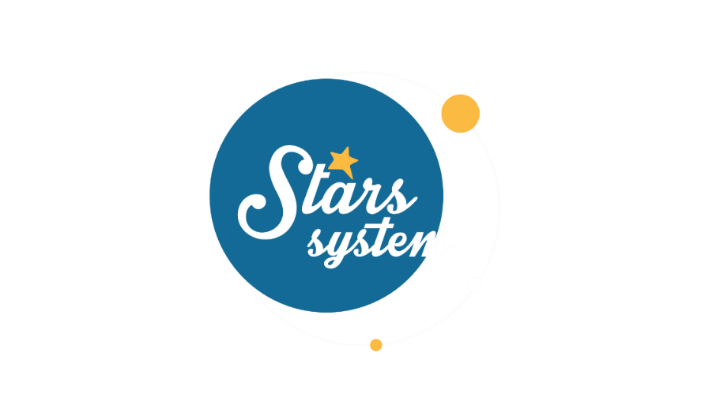

**Σάββατο 23.11.24 στις 13:00**

**Κάθε Σάββατο**

Το **Σάββατο 23 Νοεμβρίου** στις **13:00** στο **Stars System**, η **Άση Μπήλιου** θα αναλύσει

τις παρενέργειες του ανάδρομου Ερμή και θα μας δώσει μια πρώτη γεύση για το 2025!

Το 2025 θα είναι μια χρονιά «γέφυρα», που συνδέει το παλιό με το καινούριο. Μια χρονιά σημαντικών αλλαγών και σκληρής προετοιμασίας για τα νέα ξεκινήματα. Επίσης, το 2025 θα λειτουργήσει μεταμορφωτικά για ολόκληρο τον πλανήτη.

Στο μεταξύ, ο ανάδρομος Ερμής στον Τοξότη, από τις 26/11 μέχρι τις 15/12, θα μας παιδέψει σε θέματα επικοινωνίας και μετακινήσεων.

Ποιοι θα ευνοηθούν τη νέα χρονιά και θα έχουν άνοδο στην καριέρα και στα οικονομικά τους και ποιοι θα είναι οι τυχεροί στον έρωτα;

Ποιοι θα έχουν καθυστερήσεις και αναβολές στα σχέδια τους και ποιοι θα πρέπει να διαπραγματευτούν παλιές οικονομικές συμφωνίες;

Ποιοι θα έχουν επιστροφές ερωτικών συντρόφων από το παρελθόν και ποιοι θα καταφέρουν να λάβουν χρήματα, που τους οφείλονται;

Όλες οι απαντήσεις στο **Stars System**, το **Σάββατο 23 Νοεμβρίου** στις **13:00**!

**Δείτε εδώ το trailer της εκπομπής:**

[**https://youtu.be/U3asXsQoe-o**](https://youtu.be/U3asXsQoe-o)

Παρουσίαση: **Άση Μπήλιου**

Head of Productions: **Σάββας Βέλλας**

Senior Executive Producer: **Γιάννης Θηραίος**

Αρχισυνταξία: **Ηλιάνα Τσαγκάρη**

Executive Producer: **Τόνια Σαγιάκου**

Σκηνοθεσία: **Τάσος Σινάπης**

Δ/νση Φωτογραφίας: **Γιώργος Μιχελής**

Οργάνωση Παραγωγής: **Νίκος Βλάχος**

Διεύθυνση Παραγωγής: **Κώστας Φονταλής**

Εκτέλεση Παραγωγής: **Green Pixel productions**

**#StarsSystem #StarChannelTV**

[**https://www.star.gr/tv/psychagogia/stars-system/**](https://www.star.gr/tv/psychagogia/stars-system/)

[**https://www.star.gr/tv/press-room/**](https://www.star.gr/tv/press-room/)

Ευχαριστούμε πολύ

Γραφείο Τύπου & Επικοινωνίας